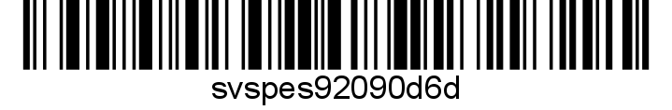
Č. j. SVS/2024/054695-T

Nařízení Státní veterinární správy

Krajská veterinární správa Státní veterinární správy pro Moravskoslezský kraj jako místně a věcně příslušný správní orgán podle ustanovení § 47 odst. 4 a 7 a § 49 odst. 1 písm. c) a v souladu s § 75a odst. 1 a 2 zákona č. 166/1999 Sb., o veterinární péči a o změně některých souvisejících zákonů (veterinární zákon), ve znění pozdějších předpisů rozhodla takto:

Čl. 1

Ukončení mimořádných veterinárních opatření

Mimořádná veterinární opatření nařízená dne 30.8.2023 nařízením Státní veterinární správy č. j. SVS/2023/115781-T při výskytu a k zamezení šíření nákazy - račího moru se ukončují.
Čl. 2
Závěrečná ustanovení

      - Toto nařízení nabývá podle § 2 odst. 1 a § 4 odst. 1 a 2 zákona č. 35/2021 Sb.,
o Sbírce právních předpisů územních samosprávných celků a některých správních úřadů platnosti jeho vyhlášením formou zveřejnění ve Sbírce právních předpisů a účinnosti počátkem patnáctého dne následujícího po dni jeho vyhlášení. Datum a čas vyhlášení nařízení je vyznačen ve Sbírce právních předpisů.
(2) Toto nařízení se vyvěšuje na úředních deskách krajského úřadu a všech obecních úřadů, jejichž území se týká, na dobu nejméně 15 dnů a musí být každému přístupné u krajské veterinární správy, krajského úřadu a všech obecních úřadů, jejichž území se týká.
(3) Státní veterinární správa zveřejní oznámení o vyhlášení nařízení ve Sbírce právních předpisů na své úřední desce po dobu alespoň 15 dnů ode dne, kdy byla o vyhlášení vyrozuměna.

(4) Dnem účinnosti tohoto nařízení se ruší nařízení Státní veterinární správy č. j. SVS/2023/115781-T ze dne 30.8.2023. V Ostravě dne 05.04.2024

MVDr. Zbyszek Noga
ředitel Krajské veterinární správy
Státní veterinární správy pro Moravskoslezský kraj
podepsáno elektronicky

Obdrží:
Krajský úřad - Moravskoslezský kraj
Dotčené městské a obecní úřady
Agentura ochrany přírody a krajiny ČR
Český rybářský svaz, z.s., Územní svaz pro Severní Moravu a Slezsko
Krajské ředitelství policie Moravskoslezského kraje

